บทที่ 4
ผลการวิจัย

การวิจัยครั้งนี้มีวัตถุประสงค์เพื่อพัฒนาบทเรียนบนเว็บด้วยเทคนิคปัญหาเป็นฐาน เพื่อส่งเสริมการคิดวิเคราะห์ เรื่อง การออกแบบฐานข้อมูล ให้มีคุณภาพและประสิทธิภาพเพื่อเปรียบเทียบคะแนนการคิดวิเคราะห์ระหว่างก่อนเรียนและหลังเรียนของนักเรียนชั้นมัธยมศึกษาปีที่ 4 ที่เรียนด้วยบทเรียนบนเว็บโดยใช้เทคนิคการเรียนรู้แบบปัญหาเป็นฐาน เพื่อเปรียบเทียบคะแนนการคิดวิเคราะห์หลังเรียนของนักเรียนชั้นมัธยมศึกษาปีที่ 4 ที่เรียนด้วยการจัดกิจกรรมการเรียนรู้ผ่านเว็บด้วยเทคนิคปัญหา
เป็นฐาน กับนักเรียนที่เรียนด้วยการสอนแบบปกติ และเพื่อศึกษาความพึงพอใจของนักเรียนชั้นมัธยมศึกษาปีที่ 4 ที่มีต่อการจัดกิจกรรมการเรียนรู้ผ่านเว็บด้วยเทคนิคปัญหาเป็นฐาน เพื่อส่งเสริมการคิดวิเคราะห์ เรื่อง การออกแบบฐานข้อมูลได้ผลดังนี้
4.1 ผลการพัฒนาบทเรียนบนเว็บโดยใช้การเรียนรู้ปัญหาเป็นฐาน เพื่อส่งเสริมความสามารถในการคิดวิเคราะห์ เรื่อง การออกแบบฐานข้อมูล
4.2 ผลการวิเคราะห์ประสิทธิภาพของบทเรียนบนเว็บโดยใช้การเรียนรู้ปัญหาเป็นฐานเพื่อส่งเสริมความสามารถในการคิดวิเคราะห์ เรื่อง การออกแบบฐานข้อมูล
4.3 ผลการเปรียบเทียบการคิดวิเคราะห์ระหว่างก่อนเรียนและหลังเรียนของนักเรียนชั้นมัธยมศึกษาปีที่ 4 ที่เรียนด้วยบทเรียนบนเว็บโดยใช้เทคนิคการเรียนรู้แบบปัญหาเป็นฐาน เพื่อเปรียบเทียบความสามารถในการคิดวิเคราะห์
4.4 ผลการเปรียบเทียบการคิดวิเคราะห์ของนักเรียนที่เรียนด้วยบทเรียนบนเว็บโดยใช้เทคนิคการเรียนรู้แบบปัญหาเป็นฐาน กับนักเรียนที่เรียนด้วยการสอนแบบปกติ
4.5 ผลการหาความพึงพอใจของนักเรียนที่มีต่อบทเรียนบนเว็บโดยใช้เทคนิคการเรียนรู้แบบปัญหาเป็นฐาน

4.1 ผลการพัฒนาบทเรียนบนเว็บด้วยเทคนิคปัญหาเป็นฐาน เพื่อส่งเสริมการคิดวิเคราะห์เรื่อง การออกแบบฐานข้อมูล

บทเรียนบนเว็บผ่านเว็บด้วยเทคนิคปัญหาเป็นฐาน เพื่อส่งเสริมการคิดวิเคราะห์ เรื่อง
การออกแบบฐานข้อมูล สำหรับนักเรียนชั้นมัธยมศึกษาปีที่ 4 ที่พัฒนาขึ้น โดยศึกษาหลักการและทฤษฎีที่เกี่ยวข้อง โดยผ่านความเห็นชอบของอาจารย์ที่ปรึกษาและผ่านการประเมินโดยผู้เชี่ยวชาญ มีการปรับปรุงแก้ไขตามคำแนะนำพบว่า บทเรียนบนเว็บผ่านเว็บด้วยเทคนิคปัญหาเป็นฐาน เพื่อส่งเสริมการคิดวิเคราะห์เรื่อง การออกแบบฐานข้อมูล มีองค์ประกอบหลัก 4 ด้าน
4.1.1 ด้านเนื้อหาของบทเรียน เนื้อหาประกอบด้วย 4 หน่วยการเรียนรู้ คือ หน่วยที่ 1 ความรู้เบื้องต้นเกี่ยวกับฐานข้อมูล หน่วยที่ 2 รูปแบบของฐานข้อมูล หน่วยที่ 3 การออกแบบฐานข้อมูล และหน่วยที่ 4 ฐานข้อมูลเชิงสัมพันธ์เนื้อหาและการเรียงลำดับหน่วยการเรียนรู้มีความเข้าใจง่าย



ภาพที่ 4.1 โครงสร้างเนื้อหาบทเรียนบนเว็บที่พัฒนาด้วยเทคนิคปัญหาเป็นฐาน เพื่อส่งเสริมการคิดวิเคราะห์ สำหรับนักเรียนชั้นมัธยมศึกษาปีที่ 4

4.1.2 ด้านกิจกรรมการเรียนรู้ของบทเรียนบนเว็บด้วยเทคนิคปัญหาเป็นฐาน เป็นการส่งเสริมการคิดวิเคราะห์เรื่อง การออกแบบฐานข้อมูลโดยนำเทคนิควิธีการจัดการเรียนรู้ และการสอนแบบหนึ่งมุ่งเน้นกระบวนการคิดหรือการแก้ปัญหาโดยให้ผู้เรียนเรียนจากสถานการณ์ปัญหาโดยใช้ทักษะค้นคว้าหาความรู้ การทำงานเป็นกลุ่มผ่านกระดานสนทนาบนบทเครือข่ายและได้วิเคราะห์รูปแบบการจัดการเรียนรู้โดยใช้เทคนิคปัญหาเป็นฐานเพื่อพัฒนาทักษะ การคิดวิเคราะห์ ดังนี้ 1) ผู้สอนกำหนดสถานการณ์ปัญหาผ่านบทเรียนบทเว็บ 2) ผู้เรียนร่วมกันวิเคราะห์ปัญหาและแนวทางการแก้ปัญหา 3) ดำเนินการแก้ปัญหาแล้วส่งคำตอบในกระดานข่าวของกลุ่มสมาชิก 4) ผู้เรียนร่วมกันสังเคราะห์ความรู้ที่ได้จากสมาชิกแต่ละคนในกลุ่ม 5) ผู้เรียนร่วมกันสรุปคำตอบและประเมินค่าคำตอบของกลุ่ม 6) นำเสนอและประเมินผลงานผ่านกระดานข่าวของรายวิชา
ขั้นที่ 1 กำหนดปัญหา เป็นขั้นตอนที่ผู้สอนกำหนดสถานการณ์กระตุ้นให้นักเรียนเกิดความสนใจ และมองเห็นปัญหา สามารถกำหนดที่ผู้เรียนอยากรู้อยากเห็นได้และเกิดความสนใจที่จะค้นหาคำตอบ
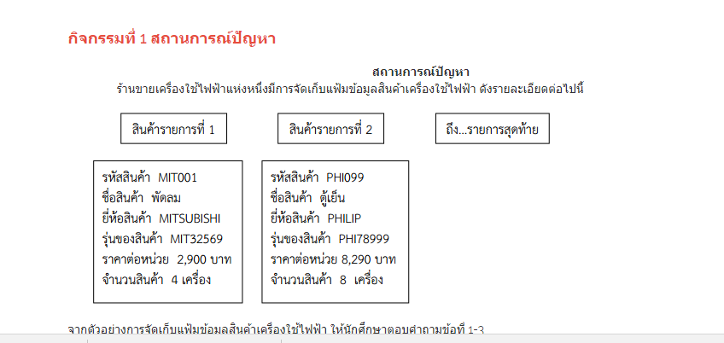

ภาพที่ 4.2 สถานการณ์ปัญหา

ขั้นที่ 2 วิเคราะห์ปัญหา ผู้เรียนต้องทำความเข้าใจปัญหาที่ต้องการเรียนรู้ ซึ่งผู้เรียนต้องสามารถอธิบายสิ่งต่าง ๆ ที่เกี่ยวข้องกับปัญหาได้
ขั้นที่ 3 ดำเนินการแก้ปัญหา เมื่อได้แนวทางการหาคำตอบของกลุ่มหรือมีข้อมูลเพียงพอแล้ว จึงดำเนินการแก้ปัญหา โดยใช้ระบบกลุ่มหรือรายบุคคลตามลักษณะของสถานการณ์โจทย์ปัญหา
ขั้นที่ 4 สังเคราะห์ความรู้ เป็นขั้นที่ผู้เรียนนำคำตอบที่ได้ทั้งหมดมาพิจารณา และร่วมกันสรุปหาคำตอบ หรือแนวทางการแก้ปัญหาที่ดีที่สุดของกลุ่ม

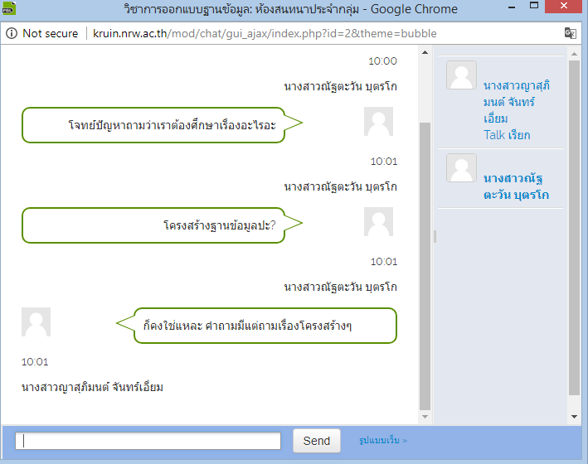

ภาพที่ 4.3 แนวทางการหาคำตอบของกลุ่ม
ขั้นที่ 5 สรุปและประเมินค่าคำตอบ ผู้เรียนนำคำตอบที่ได้ทั้งหมดมาพิจารณา และร่วมกันสรุปหาคำตอบ หรือแนวทางการแก้ปัญหาที่ดีที่สุดของกลุ่ม
ขั้นที่ 6 นำเสนอและประเมินผลงาน ผู้เรียนแต่ละกลุ่มนำเสนอผลงานของกลุ่มผ่านกระดานข่าวของรายวิชา และร่วมกันประเมินผลงาน

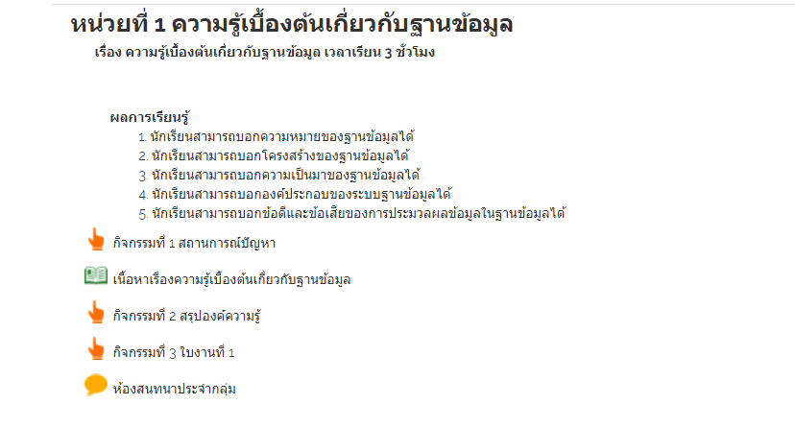

ภาพที่ 4.4 โครงสร้างบทเรียนที่พัฒนาด้วยเทคนิคปัญหาเป็นฐาน

จากการดำเนินกิจกรรมบนบทเรียนบนเว็บผ่านเว็บด้วยเทคนิคปัญหาเป็นฐาน เพื่อส่งเสริมการคิดวิเคราะห์ เรื่อง การออกแบบฐานข้อมูล สำหรับนักเรียนชั้นมัธยมศึกษาปีที่ 4 ได้ผ่านการประเมินจากผู้เชี่ยวชาญทุกขั้นตอน จำนวน 3 ท่าน ซึ่งมีผลการวิเคราะห์ ดังตารางที่ 4.1

ตารางที่ 4.1
ผลการวิเคราะห์คุณภาพบทเรียนบนเว็บ
รายการ | $$\overline{X}$$ | S.D. | การแปลความหมาย
- ส่วนของเนื้อหาและภาษา | 4.00 | 0.17 | มาก
- ส่วนภาพประกอบ | 4.13 | 0.23 | มาก
- ส่วนของโปรแกรม | 4.53 | 0.35 | มากที่สุด
- ส่วนของรูปภาพ | 4.53 | 0.46 | มากที่สุด
- ส่วนของอักษร | 4.80 | 0.23 | มากที่สุด
- ส่วนการออกแบบบทเรียนที่พัฒนาด้วยเทคนิคปัญหาเป็นฐาน | 4.73 | 0.46 | มากที่สุด
- ส่วนของแบบทดสอบ | 4.00 | 0.00 | มาก
เฉลี่ยรวม | 4.39 | 0.27 | มาก

จากตารางที่ 4.1 พบว่า การประเมินบทเรียนบนเว็บที่พัฒนาด้วยเทคนิคปัญหาเป็นฐาน เพื่อส่งเสริมทักษะการคิดวิเคราะห์ เรื่อง การออกแบบฐานข้อมูล ของนักเรียนชั้นมัธยมศึกษาปีที่ 4 โดยผู้เชี่ยวชาญจำนวน 3 ท่าน มีความคิดเห็นเฉลี่ยรวมทุกด้านระดับมาก (=4.39, S.D.=0.27) ดังตาราง
ที่ 4.2

ตารางที่ 4.2
การหาคุณภาพของบทเรียนบนเว็บที่พัฒนาด้วยเทคนิคปัญหาเป็นฐาน เพื่อส่งเสริมการคิดวิเคราะห์เรื่อง การออกแบบฐานข้อมูล สำหรับนักเรียนชั้นมัธยมศึกษาปีที่ 4 โดยผู้เชี่ยวชาญ
รายการที่ประเมิน | ผู้เชี่ยวชาญ (คนที่) |  |  | ผลการวิเคราะห์
รายการที่ประเมิน | 1 | 2 | 3 | $$\overline{X}$$ | S.D. | ความหมาย
ส่วนของเนื้อหาและภาษา  1. ความสอดคล้องระหว่างเนื้อหากับวัตถุประสงค์  2. ความถูกต้องของเนื้อหา  3. เนื้อหามีความเหมาะสมกับเวลาเรียน  4. เนื้อหามีความยากง่ายเหมาะสมกับผู้เรียน  5. ภาษาที่ใช้มีความเหมาะสม  6. ภาษาที่ใช้มีความชัดเจนและเข้าใจง่าย  7. ความสมบูรณ์ของเนื้อหา | 4  4  4  4  4  3  4 | 4  4  4  4  5  4  4 | 4  4  4  4  4  4  4 | 4.00  4.00  4.00  4.00  4.33  3.67  4.00 | 0.00  0.00  0.00  0.00  0.58  0.58  0.00 | มาก  มาก  มาก  มาก  มาก  มาก  มาก
ผลการประเมิน |  |  |  | 4.00 | 0.17 | มาก
ส่วนภาพประกอบ  1. ภาพประกอบเหมาะสมกับเนื้อหาของบทเรียน  2. ภาพประกอบสามารถสื่อความหมายได้ชัดเจน  3. ความน่าสนใจชวนติดตาม  4. การจัดวางภาพแต่ละหน้า  5. ความเหมาะสมของขนาดภาพประกอบในการ  อธิบายเนื้อหา | 5  4  4  4  4 | 4  4  4  4  4 | 4  5  4  4  4 | 4.33  4.33  4.00  4.00  4.00 | 0.58  0.58  0.00  0.00  0.00 | มาก  มาก  มาก  มาก  มาก
ผลการประเมิน |  |  |  | 4.13 | 0.23 | มาก
ส่วนของโปรแกรม  1. ความเหมาะสมของการออกแบบการเชื่อมโยง  2. ความสมบูรณ์ของการเชื่อมโยงภาพและตัวอักษร  3. การออกแบบให้มีความน่าสนใจชวนติดตาม  4. การออกแบบหน้าจอและเมนูเป็นมาตรฐานเดียวกัน  5. ความสมบูรณ์ของบทเรียน | 4  5  4  4  4 | 5  5  4  5  5 | 4  5  4  5  4 | 4.67  5.00  4.00  4.67  4.33 | 0.58  0.00  0.00  0.58  0.58 | มากที่สุด  มากที่สุด  มาก  มากที่สุด  มากที่สุด
ผลการประเมิน |  |  |  | 4.53 | 0.35 | มากที่สุด
 |  |  |  |  |  | (ต่อ)
ตารางที่ 4.2 (ต่อ)
รายการที่ประเมิน | ผู้เชี่ยวชาญ (คนที่) |  |  | ผลการวิเคราะห์
รายการที่ประเมิน | 1 | 2 | 3 | $$\overline{X}$$ | S.D. | ความหมาย
ส่วนของรูปภาพ  1. ความเหมาะสมของกราฟิกและภาพเคลื่อนไหว  ที่ใช้ประกอบ  2. ลักษณะของสีและความน่าสนใจของภาพที่ใช้ประกอบ  3.สีพื้นหลังของเว็บเพจ  4. ขนาดความสมดุลของภาพกับหน้าจอ  5. ความสอดคล้องของภาพกับเนื้อหา | 5  4  4  5  4 | 5  5  5  4  4 | 5  4  5  4  5 | 5.00  4.33  4.67  4.33  4.33 | 0.00  0.58  0.58  0.58  0.58 | มากที่สุด  มาก  มากที่สุด  มาก  มาก
ผลการประเมิน |  |  |  | 4.53 | 0.46 | มากที่สุด
ส่วนของตัวอักษร  1. รูปแบบตัวอักษรที่ใช้ในการนำเสนอ  2. ขนาดของตัวอักษรที่ใช้ในการนำเสนอ  3. การใช้สีของตัวอักษร  4. ความเด่นชัดของหัวข้อหรือส่วนที่เน้นความสำคัญ  5. การจัดวางตัวอักษรเหมาะสมและง่ายต่อความเข้าใจ | 4  5  4  5  5 | 4  5  5  5  5 | 5  5  5  5  5 | 4.33  5.00  4.67  5.00  5.00 | 0.58  0.00  0.58  0.00  0.00 | มาก  มากที่สุด  มากที่สุด  มากที่สุด  มากที่สุด
ผลการประเมิน |  |  |  | 4.80 | 0.23 | มากที่สุด
ส่วนการออกแบบบทเรียนที่พัฒนาด้วยเทคนิคปัญหาเป็นฐาน  1. การออกแบบมี่ความน่าสนใจกระตุ้นให้ผู้เรียนอยากหา  คำตอบ  2. แหล่งเรียนรู้สนับสนุนข้อมูลสารสนเทศต่าง ๆ ให้ผู้เรียน  สามารถค้นพบคำตอบและแก้ปัญหา  3. เปิดโอกาสให้ผู้เรียนได้ค้นหาคำตอบได้หลาย ๆ ทาง  4. ส่งเสริมทักษะการคิดวิเคราะห์และพัฒนาแนวคิดตาม  หลักการและเหตุผล  5. เปิดโอกาสให้ผู้เรียนสามารถเรียนได้ทุกเวลา ทุกสถานที่  ตามที่ผู้เรียนต้องการ | 5  5  4  4  4 | 5  4  5  5  4 | 5  4  4  4  5 | 5.00  4.67  4.67  4.67  4.67 | 0.00  0.58  0.58  0.58  0.58 | มากที่สุด  มากที่สุด  มากที่สุด  มากที่สุด  มากที่สุด
ผลการประเมิน |  |  |  | 4.73 | 0.46 | มากที่สุด
ส่วนของแบบทดสอบ  1. แบบทดสอบที่นำมาใช้วัดกับผู้เรียนมีความสอดคล้องกับ  วัตถุประสงค์ของบทเรียน  2. ความชัดเจนของคำถาม  3. รูปแบบของแบบทดสอบที่นำมาใช้มีความเหมาะสมกับ  กลุ่มผู้เรียน | 4  4  4 | 4  4  4 | 4  4  4 | 4.00  4.00  4.00 | 0.00  0.00  0.00 | มาก  มาก  มาก
ผลการประเมิน |  |  |  | 4.00 | 0.00 | มาก
4.2 ผลการทดสอบประสิทธิภาพของบทเรียนบนเว็บโดยใช้การเรียนรู้แบบปัญหา
เป็นฐาน เพื่อส่งเสริมความสามรถในการคิดวิเคราะห์ เรื่อง การออกแบบฐานข้อมูล สำหรับนักเรียนชั้นมัธยมศึกษาปีที่ 4

ผู้วิจัยได้นำบทเรียนที่พัฒนาขึ้นไปใช้กับนักเรียนกลุ่มทดลองเป็นนักเรียนชั้นมัธยมศึกษาปีที่ 4 จำนวน 50 คน โดยมีเนื้อหาบทเรียน จำนวน 4 หน่วยการเรียน ได้แก่ หน่วยที่ 1 ความรู้เบื้องต้นเกี่ยวกับฐานข้อมูล หน่วยที่ 2 รูปแบบของฐานข้อมูล หน่วยที่ 3 การออกแบบฐานข้อมูล และหน่วยที่ 4 ฐานข้อมูลเชิงสัมพันธ์ ซึ่งการวิเคราะห์หาประสิทธิภาพของบทเรียนเริ่มจากการทำแบบทดสอบก่อนเรียน จากนั้นใช้บทเรียนบนเว็บจนครบทุกหน่วย แล้วให้ทดสอบหลังเรียน นำผลมาวิเคราะห์หาประสิทธิภาพของบทเรียนบนเว็บโดยใช้วิธีการหาประสิทธิภาพตามเกณฑ์ของเมกุยแกนส์ ซึ่งได้ผลดังนี้

ตารางที่ 4.3
ผลการหาประสิทธิภาพของบทเรียนบนเว็บโดยใช้การเรียนรู้แบบปัญหาเป็นฐาน เพื่อส่งเสริมความสามรถในการคิดวิเคราะห์ เรื่อง การออกแบบฐานข้อมูล สำหรับนักเรียนชั้นมัธยมศึกษาปีที่ 4
การทดสอบ | คะแนนเต็ม | คะแนนเฉลี่ย | S.D. | ค่าประสิทธิภาพตามเกณฑ์ของเมกุยแกนส์
ก่อนเรียน  หลังเรียน | 30  30 | 7.86  21.64 | 2.27  3.02 | 1.08

จากตารางที่ 4.3 ผลการวิเคราะห์ประสิทธิภาพของบทเรียนบนเว็บโดยใช้การเรียนรู้แบบปัญหาเป็นฐาน เพื่อส่งเสริมความสามรถในการคิดวิเคราะห์ เรื่อง การออกแบบฐานข้อมูล สำหรับนักเรียนชั้นมัธยมศึกษาปีที่ 4 ตามเกณฑ์ของเมกุยแกนส์ มีค่าเท่ากับ 1.08 ซึ่งมีค่ามากกว่า 1.00 จึงกล่าวได้ว่า บทเรียนบนเว็บที่พัฒนาด้วยเทคนิคปัญหาเป็นฐานเพื่อส่งเสริมการคิดวิเคราะห์ เรื่อง การออกแบบฐานข้อมูล สำหรับนักเรียนชั้นมัธยมศึกษาปีที่ 4มีประสิทธิภาพตามเกณฑ์ของเมกุยแกนส์

4.3 ผลการเปรียบเทียบการคิดวิเคราะห์ระหว่างก่อนเรียนและหลังเรียนของนักเรียนชั้นมัธยมศึกษาปีที่ 4 ที่เรียนด้วยบทเรียนบนเว็บโดยใช้การเรียนรู้แบบปัญหาเป็นฐาน

จากการให้กลุ่มตัวอย่างทำการทดลองใช้บทเรียนบนเว็บโดยใช้การเรียนรู้แบบปัญหาเป็นฐาน เพื่อส่งเสริมความสามรถในการคิดวิเคราะห์ เรื่อง การออกแบบฐานข้อมูล ที่ได้สร้างขึ้น มีผลการเปรียบเทียบผลต่างที่ได้จากการทำแบบทดสอบก่อนเรียน กับผลที่ได้จากการทำแบบทดสอบหลังเรียนโดยแสดงรายละเอียดได้ ดังตารางที่ 4.4
ตารางที่ 4.4
ผลการวิเคราะห์เปรียบเทียบการคิดวิเคราะห์ของนักเรียนที่เรียนด้วยบทเรียนบนเว็บ
การทดสอบ | N | $$\overline{X}$$ | S.D. | t-test | sig
ก่อนเรียน | 50 | 7.86 | 2.27 | 41.775 | .000**
หลังเรียน | 50 | 21.64 | 3.02 | 41.775 | .000**
หมายเหตุ. ** มีนัยสำคัญทางสถิติที่ระดับ .01 (t>2.58)

จากตารางที่ 4.4 พบว่า นักเรียนที่เรียนด้วยบทเรียนบนเว็บโดยใช้การเรียนรู้แบบปัญหาเป็นฐาน เพื่อส่งเสริมความสามารถในการคิดวิเคราะห์ เรื่อง การออกแบบฐานข้อมูล มีผลการคิดวิเคราะห์ก่อนเรียนเท่ากับ 7.86 มีคะแนนเฉลี่ยหลังเรียนเท่ากับ 21.64 เมื่อเปรียบเทียบคะแนนก่อนเรียนและคะแนนหลังเรียนพบว่า คะแนนเฉลี่ยหลังเรียนสูงกว่าก่อนเรียนอย่างมีนัยสำคัญทางสถิติที่ระดับ .01

4.4 ผลการเปรียบเทียบการคิดวิเคราะห์ของนักเรียนที่เรียนด้วยบทเรียนบนเว็บโดยใช้การเรียนรู้แบบปัญหาเป็นฐาน กับนักเรียนที่เรียนด้วยการสอนแบบปกติ

ความสามารถในการคิดวิเคราะห์ในรายวิชาการออกแบบฐานข้อมูล ระหว่างนักเรียนที่เรียนด้วยบทเรียนบนเว็บโดยใช้การเรียนรู้แบบปัญหาเป็นฐาน เพื่อส่งเสริมความสามรถในการคิดวิเคราะห์ เรื่อง การออกแบบฐานข้อมูล สำหรับนักเรียนชั้นมัธยมศึกษาปีที่ 4 กับนักเรียนที่เรียนด้วยวิธีการเรียนแบบปกติ ผู้วิจัยได้ทดสอบกลุ่มผู้เรียนทั้ง 2 กลุ่มด้วยแบบวัดทักษะการคิดวิเคราะห์ในรายวิชาการออกแบบฐานข้อมูล ที่ผู้วิจัยได้สร้างขึ้น หลังจากที่ได้เรียนรู้ทั้ง 2 วิธีแล้ว ดังตารางที่ 4.5

ตารางที่ 4.5
การเปรียบเทียบความสามารถในการคิดวิเคราะห์ระหว่างนักเรียนที่เรียนด้วยบทเรียนบนเว็บโดยใช้การเรียนรู้แบบปัญหาเป็นฐาน เพื่อส่งเสริมความสามรถในการคิดวิเคราะห์ เรื่อง การออกแบบฐานข้อมูล สำหรับนักเรียนชั้นมัธยมศึกษาปีที่ 4 กับนักเรียนที่เรียนด้วยวิธีปกติ
กลุ่มตัวอย่าง | n | $$\overline{X}$$ | S.D. | t-test | Sig
กลุ่มทดลอง (เรียนด้วยบทเรียนบนเว็บ) | 50 | 21.64 | 3.02 | 15.217 | .000**
กลุ่มควบคุม (เรียนด้วยวิธีปกติ) | 50 | 13.32 | 2.42 | 15.217 | .000**
หมายเหตุ. ** มีนัยสำคัญทางสถิติที่ระดับ .01 (t>2.58)

จากตารางที่ 4.5 พบว่า เมื่อนำผลการวัดความสามารถในการคิดวิเคราะห์ระหว่างกลุ่มทดลองและกลุ่มควบคุมที่ได้มาหาค่าคำนวณโดยใช้สถิติ t-test (Independent Samples) ปรากฏว่าค่า t ที่คำนวณได้เท่ากับ 15.217 ค่า p ที่คำนวณได้มีค่าน้อยกว่า 0.01 แสดงว่าบทเรียนบนเว็บที่พัฒนาด้วยเทคนิคปัญหาเป็นฐาน เพื่อส่งเสริมการคิดวิเคราะห์ สำหรับนักเรียนชั้นมัธยมศึกษาปีที่ 4 ทำให้กลุ่มทดลองมีความสามารถในกรคิดวิเคราะห์สูงกว่านักเรียนที่เรียนด้วยการเรียนการสอนแบบปกติ อย่างมีนัยสำคัญที่ระดับ .01

4.5 ผลการหาความพึงพอใจของนักเรียนที่มีต่อบทเรียนบนเว็บผ่านเว็บด้วยเทคนิคปัญหาเป็นฐาน เพื่อส่งเสริมการคิดวิเคราะห์เรื่อง การออกแบบฐานข้อมูล

ผลการวิเคราะห์ความพึงพอใจของนักเรียนที่มีการเรียนด้วยบทเรียนบนเว็บที่พัฒนาด้วยเทคนิคปัญหาเป็นฐาน เพื่อส่งเสริมการคิดวิเคราะห์ หลังจากที่เรียนไปแล้ว ได้ผลดังตารางที่ 4.6

ตารางที่ 4.6
ผลการวิเคราะห์ความพึงพอใจที่มีต่อบทเรียนบนเว็บเพื่อส่งเสริมการคิดวิเคราะห์เรื่อง การออกแบบฐานข้อมูล สำหรับนักเรียนชั้นมัธยมศึกษาปีที่ 4
รายการที่ประเมิน | ผลการวิเคราะห์
รายการที่ประเมิน | $$\overline{X}$$ | S.D. | ระดับคุณภาพ
- ส่วนของโปรแกรม  - ส่วนของระบบการจัดการเรียนรู้  - ส่วนของรูปภาพ  - ส่วนของตัวอักษร | 4.42  4.71  4.38  4.71 | 0.50  0.36  0.49  0.36 | มาก  มากที่สุด  มาก  มากที่สุด
ผลการประเมิน | 4.58 | 0.43 | มากที่สุด

จากตารางที่ 4.6 พบว่าความพึงพอใจของผู้เรียนที่มีต่อบทเรียนผ่านเว็บเพื่อส่งเสริมการคิดวิเคราะห์เรื่อง การออกแบบฐานข้อมูล แบ่งออกเป็น 4 ส่วน คือ ส่วนของโปรแกรม ส่วนของระบบการจัดการเรียนรู้ ส่วนของรูปภาพ และส่วนของตัวอักษร โดยใช้แบบวัดความพึงพอใจ มาตรส่วน 5 ระดับ สถิติที่ใช้ ได้แก่ ค่าเฉลี่ย () และส่วนเบี่ยงเบนมาตรฐาน (S.D.) ผลการวิเคราะห์ความพึงพอใจพบว่า นักเรียนมีความพึงพอใจต่อการเรียนด้วยบทเรียนที่พัฒนาขึ้นในภาพรวมอยู่ในระดับมากที่สุด (=4.58, S.D. = 0.43)

